К/р по теме «Умножение и деление десятичных дробей на натуральное число»  1 вариант  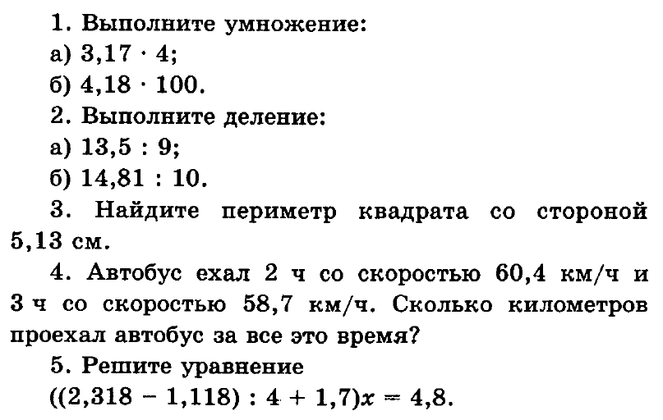 | К/р по теме «Умножение и деление десятичных дробей на натуральное число»  2 вариант  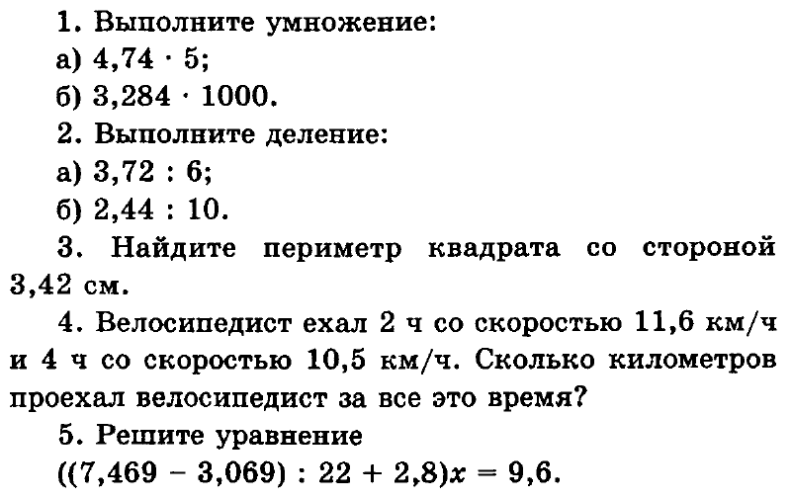
К/р по теме «Умножение и деление десятичных дробей на натуральное число»  1 вариант | К/р по теме «Умножение и деление десятичных дробей на натуральное число»  2 вариант
К/р по теме «Умножение и деление десятичных дробей на натуральное число»  1 вариант | К/р по теме «Умножение и деление десятичных дробей на натуральное число»  2 вариант

